Пневмонии
IHOKOBA. Б С КИБРИК, 2003 -002.53-035.7-085-036.8
О. Г. Челнокова, Б. С. Кибрик
ОШИБКИ В ДИАГНОСТИКЕ КАЗЕОЗНОЙ ПНЕВМОНИИ В ОБЩЕСОМАТИЧЕСКИХ СТАЦИОНАРАХ И РЕЗУЛЬТАТЫ ЛЕЧЕНИЯ ЗАБОЛЕВАНИЯ
Ярославская государственная медицинская академия
Цель исследования. Изучение особенностей диагностики остропрогрессирующих деструктивных форм туберкулеза легких в общесоматических стационарах и влияния сроков диагностики на результат лечения.
Материалы и методы. Изучены данные анамнеза, особенности выявления, результаты клинических исследовании и лечения 162 больных с остропрогрессирующими деструктивными формами туберкулеза легких, из них 98 больных казеозной пневмонией, 37 — остропрогрессирующим инфильтративным туберкулезом, 27 — остропрогрессирующим диссеминированным туберкулезом.
Результаты. Сроки диагностики туберкулеза превышали 7 дней у 56% больных, в том числе у 33% они превышали 14 дней. "Маски" в виде воспалительных заболеваний легких наблюдались у 60% больных, выраженной сопутствующей патологии — у 19% больных. Выявлены "маски " вследствие развития выраженной интоксикации, полиорганной недостаточности, осложнений, поражения туберкулезом других органов. Основным методом диагностики являлся рентгенологический, бактериоскопический метод исследования для выявления микобактерий туберкулеза (МБТ) использован у 14% больных. В группе пациентов с задержкой диагностики более чем на 7 дней наблюдалось увеличение в 2,6 раза количества летальных исходов по сравнению с группой больных, заболевание у которых было выявлено в течение первых 7 дней. Заключение. Анализ ошибок диагностики позволила разработать схему диагностики остро-прогрессирующих деструктивных форм туберкулеза, в том числе казеозной пневмонии, в стационарах общей лечебной сети с учетом возможных "масок" заболевания. Основными критериями диагностики являются постепенное развитие заболевания и инфильтративно-альтера-тивные изменения при рентгенологическом исследовании. Фтизиатрическая настороженность врачей общей лечебной сети в отношении остропрогрессирующих форм туберкулеза должна ориентировать на активный поиск МБТ в мокроте и тесное взаимодействие в сложных диагностических случаях с фтизиатром.
Ключевые слова: туберкулез легких, казеозная пневмония, остропрогрессирующие формы, диагностика, "маски", лечение
О. G. Chelnokova, В. S. Kibrik
MISDIAGNOSIS OF CHEESY PNEUMONIA IN GENERAL HOSPITALS AND RESULTS OF THE
DISEASE TREATMENT
Aim. To specify diagnostic approaches to rapidly progressive destructive pulmonary tuberculosis (RPDPT) in general hospitals and effects of the time of the diagnosis on treatment results. Materials and methods. History, diagnostic techniques and treatment of 162 patients with RPDPT (98 cases with cheesy pneumonia, 37 cases with rapidly progressive infiltrative tuberculosis, 27 cases with rapidly progressive disseminated tuberculosis) were studied.
Results. The diagnosis of tuberculosis was verified for 7 days in 56% patients, in 33% of them the diagnosis took more than 14 days. Tuberculosis was hidden under the mask of inflammatory pulmonary diseases in 60% patients, concomitant pathology — in 19%. Masks were also due to severe intoxication, multiorgan insufficiency, complications, tuberculosis of other organs. RPDPT was diagnosed primarily by x-ray examination, bacteriological test for M. tuberculosis was used in 14%. Lethal outcomes in the group of patients diagnosed for 14 days and longer occurred 2.6 times more frequently than in those diagnosed within 7 days.
Conclusion. The analysis of the diagnostic errors resulted in design of the scheme of the diagnosis of RPDPT including cheesy pneumonia intended for use in general practice with account for possible "masks" of the disease. Basic criteria of the diagnosis are stepwise development of the disease and in-
- 32 -
Ошибки в диагностике казеозной пневмонии в общесоматических стационарах и результаты лечения заболевания
filtrative-a Iterative changes on x-ray picture. Phthisiological alertness of general practitioners in relation to RPDPT must direct the physicians to active detection of M. tuberculosis in the sputum and close cooperation with phthisiologist in complicated diagnostic cases.
К е у w ords: pulmonary tuberculosis, cheesy pneumonia, fulminant progressive forms, diagnostic masks,

Рост заболеваемости туберкулезом в остропрогрессирующих формах является одной из основных характеристик современной эпидемиологии туберкулеза |1—3|. Термин "остропрогрессирующие деструктивные формы туберкулеза легких" объединяет формы заболевания, протекающие с выраженным инфильт-ративно-альтеративным поражением легочной ткани, склонным к быстрому распространению вследствие массивного размножения микобактерий, иммунодефицитом, эндотоксикозом и глубокими нарушениями гомсостаза [1—4] К ним относятся казеозная пневмония, инфильтративный и диссеминированный туберкулез с остропрогрессирующим течением, прогрессирующий фиброзно-кавернозный туберкулез, в том числе осложненный развитием казеозной пневмонии |1, 5]. По нашим наблюдениям, в 1998—2001 гг. остропрогрессирующие формы встречались у 35% впервые выявленных больных туберкулезом органов дыхания [3|. Развитие выраженных клинических проявлений, значительное ухудшение состояния приводят к ошибочной госпитализации 80—90% больных остропрогрессирующим туберкулезом в стационары общей лечебной части с различными "масками" заболевания [2, 3, 6j.
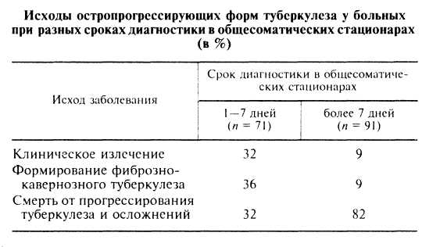
Возрастающая актуальность проблемы наиболее раннего выявления и лечения больных с остропрогрессирующими формами туберкулеза определила цель исследования: изучение особенностей диагностики остропрогрессирующих деструктивных форм туберкулеза легких в общесоматических стационарах и влияние сроков диагностики на результаты лечения заболевания
Ма г е р и ал ы и метод ы
Изучены данные анамнеза, результаты клин и ко-рентгенологического и лабораторных исследований, проведенных у 162 больных с остропрогрессирующими формами туберкулеза при выявлении заболевания. Казеозная пневмония была диагностирована у 98 больных, остропрогрессирующий инфильтративный туберкулез — у 37, остропрогрессирующий диссеминированный туберкулез — у 27. Выявление туберкулеза у больных происходило в различных стационарах общей лечебной сети с последующей госпитализацией в Ярославский областной противотуберкулезный диспансер, где осуществляли дальнейшее наблюдение и лечение. Остропрогрессирующий характер процесса подтверждался при ретроспективной оценке течения заболевания и формировании исходов. Нами были изучены сроки и основные методы выявления туберкулеза в стационарах обшей лечебной сети, а также причины несвоевременной диагностики. Проведено сравнение результатов лечения 91 больного при поздней диагностике туберкулеза в общесоматических стационарах (более 7 дней) и 71 больного при относительно ранней диагностике — в течение 1—7 дней.
Рсзул ь та т ы и обсужден ие
Выявление остропрогрессирующих деструктивных форм туберкулеза происходило в 78% случаев в терапевтических и пульмонологических отделениях. Госпитализация в общесоматические отделения была обусловлена различными "масками" заболевания (рис. 1) Наиболее часто (у 60% больных) остропрогрессирующий туберкулез скрывался под "маской" воспалительных заболеваний легких, а также под "маской" тяжелого течения сопутствующей патологии (у 19% больных). Высокий удельный вес среди наблюдаемых "масок" хронического алкоголизма с различными его проявлениями отражает неблагополучный социальный статус больных с остропрогрессирующими формами туберкулеза.
Туберкулез был выявлен в общесоматических отделениях в течение первой недели у 44% больных, в том числе в течение 1 — 3 дней у 18% пациентов. Сроки диагностики туберкулеза у 56% больных превышали 7 дней, в том числе у 23% пациентов они составили 8—14 дней, у 26% — 15—20 дней, у 7% — 1—2 мес. Наибольшая продолжительность пребывания в общесоматических стационарах констатирована у больных с "масками" сопутствующей патологии. Диагностические ошибки в данном случае были связаны с тем, что прогрессивное ухудшение состояния больных интерпретировалось как неблагоприятное течение
бронхиальной астмы, обструктивного бронхита, ревматоидного артрита, сахарного диабета, ИБС и др
Основным методом диагностики туберкулеза являлось кли-нико-рентгенологическое обследование, которое у 14% больных было дополнено положительными результатами бактериологического исследования для выявления микобактсрий туберкулеза (МБТ) мокроты или промывных вод бронхов, полученных при фибробронхоскопии. Основными признаками туберкулеза у больных, находившихся в общесоматических стационарах более 7 дней, явились отсутствие эффекта от неспецифической терапии и прогрессивное ухудшение состояния Выявление туберкулеза с помощью гистологического исследования резектатов при выполнении оперативных вмешательств на легких констатировано у 3 больных с "масками" острого абсцесса, осложненного кровотечением, гангрены легкого, рака легких В 1 случае у больного казеозной пневмонией, госпитализированного с гидронефрозом, развившимся вследствие поражения туберкуле юм почек, специфическая этиология заболевания была установлена после выполнения нефрэктомии при гистологическом исследовании удаленной почки.
Результаты исследования показали, что в случаях задержки диагностики в обшесоматических стационарах более чем на 7 дней при поступлении больных в противотуберкулезный диспансер в 2 раза чаще наблюдалось тотальное и субтотальное поражение легких, состояние рольных оценивалось как крайне тяжелое. Исходы заболевания у пациентов при разных сроках диагностики остропрогрессирующего туберкулеза представлены в таблице. Значительный объем казеозно-некротического пора жения легочной ткани и развитие выраженных дисфункции органов и систем определили неэффективность проводимой противотуберкулезной терапии у 82% больных при поздней диагностике туберкулеза. Летальные исходы от туберкулеза и его осложнений наступали в первые 2 мес. в том числе у 67% в первые 2 нед. Клиническое излечение у больных при поздней диагностике остропрогрессирующих форм туберкулеза было достигнуто лишь в результате оперативного лечения. Клиническое излечение наблюдалось в 3,5 раза чаще у больных туберкулезом, вы явленным в течение первых 7 дней после обращения При формировании фиброзно-кавернозного туберкулеза у больных данной группы наблюдалось стабильное течение без бактериовы-деления. Летальность в данной группе была в 2,6 раза ниже, чем в группе с поздней диагностикой заболевания. Летальные исходы при выявлении заболевания в течение 1—7 дней были связаны с поздним обращением за медицинской помощью вследствие социальной дезадаптации, острейшим прогрессирующим течением заболевания и множественной первичной устойчивостью МБТ к 5 противотуберкулезным препаратам.
Наблюдаемые нами негативные последствия задержки диагностики остропрогрессирующих форм туберкулеза в общесоматических стационарах на исходы заболевания определяют сроки диагностики 7—10 дней как критические. Возможность эффективного обследования для своевременного выявления заболевания тесно связана с наличием фтизиатрической настороженности в отношении остропрогрессирующих форм туберкулеза.
Полиморфизм клинических проявлений остропрогрессирующего туберкулеза требует активного участия в диагностике

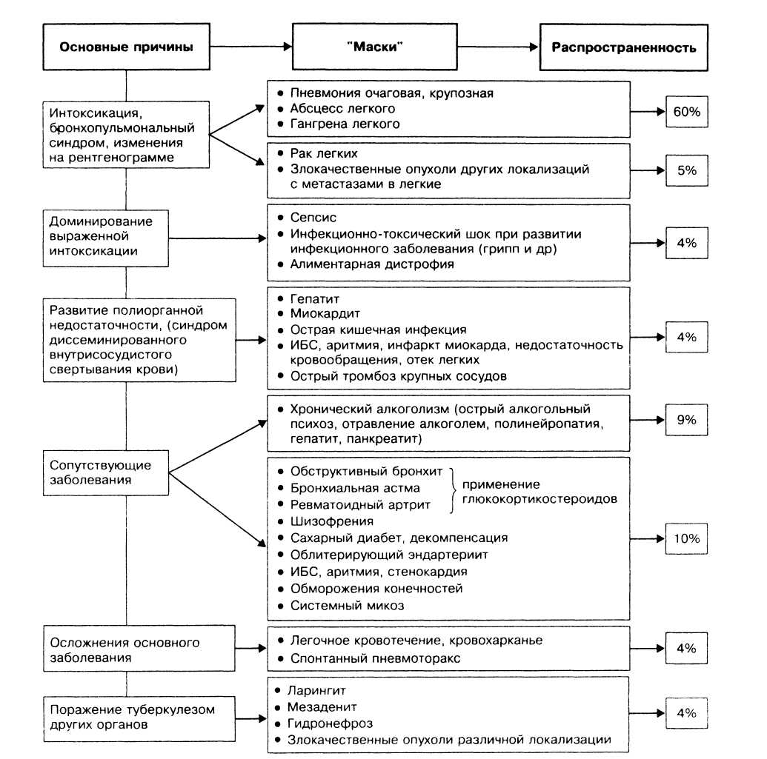
Рис. 1. "Маски" остропрогрессирующих форм туберкулеза легких, в том числе казеозной пневмонии.

терапевтов, пульмонологов, а также врачей различных специальностей при первичном обращении больных с остропрогрессирующими формами. Анализ ошибок, приводящих к поздней диагностике заболевания, показал, что наиболее часто встречались следующие
I Туберкулез не был включен в дифференциально-диагностический ряд в первые дни пребывания в общесоматических отделениях больных с ярко выраженной бронхолегочной патологией, интоксикацией и другими "масками" заболевания.
2. Острота развития клинических проявлений интоксикации
и бронхопульмональных жалоб затрудняла диагностику в боль
шинстве случаев. В то же время детальное изучение анамнеза
позволяет выявить период длительностью более 3 нед, чаще 1 —
3 мес, в течение которого нарастают данные жалобы. Значитель
ное усиление симптомов болезни в течение 1—3 нед приводит к
ошибочной трактовке остроты развития.
3. Несвоевременное рентгенологическое обследование и
ошибочная интерпретация полученных данных. Наибольшие
затруднения встречались при минимальном объеме поражения,
составляющем 3 сегмента и менее, особенно в случаях средне- и
нижнедолевой локализации процесса, а также при диссемини-
рованном характере поражения Ретроспективная оценка позволила выявить субъективность трактовки рентгенологической картины, так как были обнаружены характерные признаки ин-фильтративно-альтеративного поражения легочной ткани (рис. 2).
- В диагностике не был использован рентгенофлюорогра-
фический архив. Изменения в легких поданным флюорографи
ческого обследования за 6—18 мес до развития остропрогресси
рующего туберкулеза в виде очагов, инфильтратов, диссемина-
ции были выявлены у 12% больных.
- Недостаточное использование бактериоскопического ме
тода исследования мокроты, являющегося высокоинформатив
ным для выявления остропрогрессирующих форм туберкулеза.
Отмечено позднее применение метода, нарушение кратности
исследований и техники сбора мокроты.
- Обнаружение в мокроте патогенной микробной флоры,
устойчивой к ряду антибиотиков, приводило к использованию
нескольких курсов неспецифической терапии.
- Консультация фтизиатра проводилась через 2—3 нед и бо
лее при прогрессивном ухудшении состояния больных и значи
тельном нарастании рентгенологических изменений.

Ошибки в диагностике казеозной пневмонии в общесоматических стационарах и результаты лечения заболевания

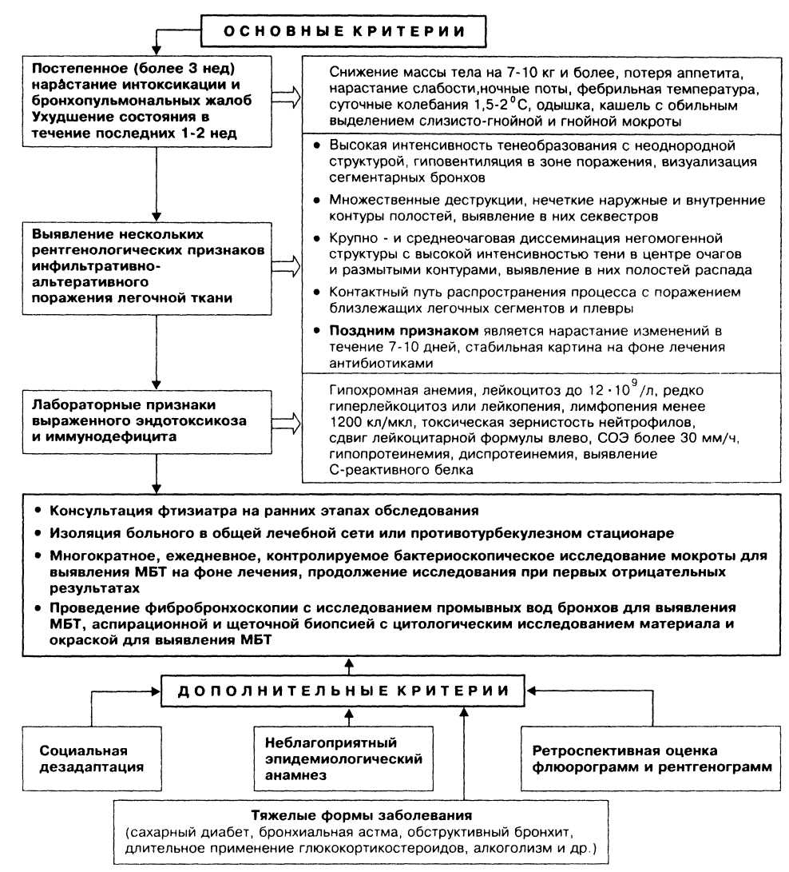
Рис. 2. Алгоритм диагностики остропрогрессирующих форм туберкулеза легких, в том числе казеозной пневмонии,

в общесоматических стационарах.

Исследование показало, что на ранних этапах обследования в общей лечебной сети наиболее информативным является диагностический комплекс признаков остропрогрессирующих деструктивных форм туберкулеза, отраженный на рис. 2. Основными диагностическими критериями, с нашей точки зрения, являются постепенное развитие клинических проявлений, значительное ухудшение в течение 1—3 нед до обращения, рентгенологическая картина инфильтративно-альтеративного поражения легочной ткани. Обнаружение МВТ позволяет окончательно решить вопрос об этиологии заболевания. Это определяет необходимость многократного, ежедневного, контролируемого исследования мокроты для выявления МБТ с первых дней обследования больного, в том числе при первых отрицательных результатах. Целесообразно проведение диагностической фиб-робронхоскопии при отрицательных результатах исследования мокроты для выявления МБТ. Информативными могут быть
визуальный осмотр бронхиального дерева с выявлением туберкулеза бронхов, исследование промывных вод бронхов для выявления МБТ, аспирационная и щеточная биопсия с цитологическим исследованием и окраской биоптата для выявления МБТ. В случае отрицательных результатов исследования возможно проведение курса неспецифической терапии с продолжением диагностических мероприятий. При отсутствии эффекта от антибактериальной терапии в течение 10—14 дней и отрицательных результатах поиска МБТ целесообразно совместно с фтизиатром решать вопрос о начале эмпирической терапии остропрогрессирующего туберкулеза и продолжении обследования. Особенности течения казеозной пневмонии и эффективность лечения только на ранних сроках диагностики определяют необходимость обследования в короткие сроки при изоляции больных, в том числе в специализированных стационарах.

Терапевтический архив, 2003, № J, С 36—40
3 а к л ю ч е н и с
Увеличение числа больных с остропрогрессирующими деструктивными формами туберкулеза легких и ярко выраженными клиническими проявлениями заболевания, динамичной рентге-нологичрекой картиной привело к изменению общего представления о заболевании как о малосимптомном, длительно текущем процессе Сложившаяся практика выявления туберкулеза при обращении с жалобами повышает ответственность врачей общей лечебной сети за своевременное выявление остропрог-рессируюших форм туберкулеза в связи с высокой эпидемиологической опасностью больных и негативным влиянием позднего начала лечения на исход заболевания
ЛИТЕРАТУРА
I Хоменко А. Г, Мишин В /О , Чуканов В И и др. Диагностика, клиника и тактика лечения остропрогрессирую-
щих форм туберкулеза легких в современных эпидемиологических условиях. Пробл. туб. 1999; 1: 22—27.
- Мишин В. Ю. Казеозная пневмония: диагностика, клини
ка и лечение. Там же. 2001; 3: 22—29.
- Кибрик Б. С, Челнокова О Г. Казеозная пневмония. Яро
славль: Диапресс; 2001.
- Ерохип В. В., Гедымин Л. Е'., Земскова 3. С. и др. Особен
ности морфологических реакций при казеозной пневмо
нии. Пробл. туб. 2001; 7: 50—55.
- Баласанянц Г. С Остропрогрессируюший туберкулез лег
ких. Большой целевой журнал о туберкулезе 1999; 6 34—
36.
- Семенкова Е Н , Мухин Н. А., Кондахчан К. О "Терапевти
ческие" маски туберкулеза Пробл туб. 2001, 3 3 — 5.
Поступила 12 09.02
1

